**Secretaría de Desarrollo Social del Gobierno del Estado de Sonora**

**Dirección General de Administración**

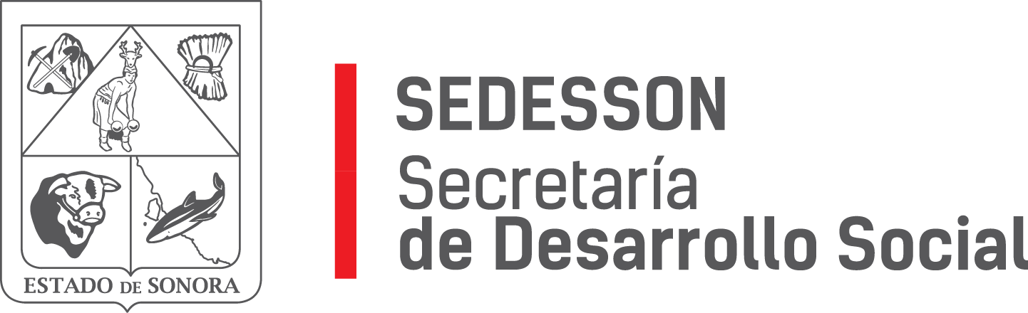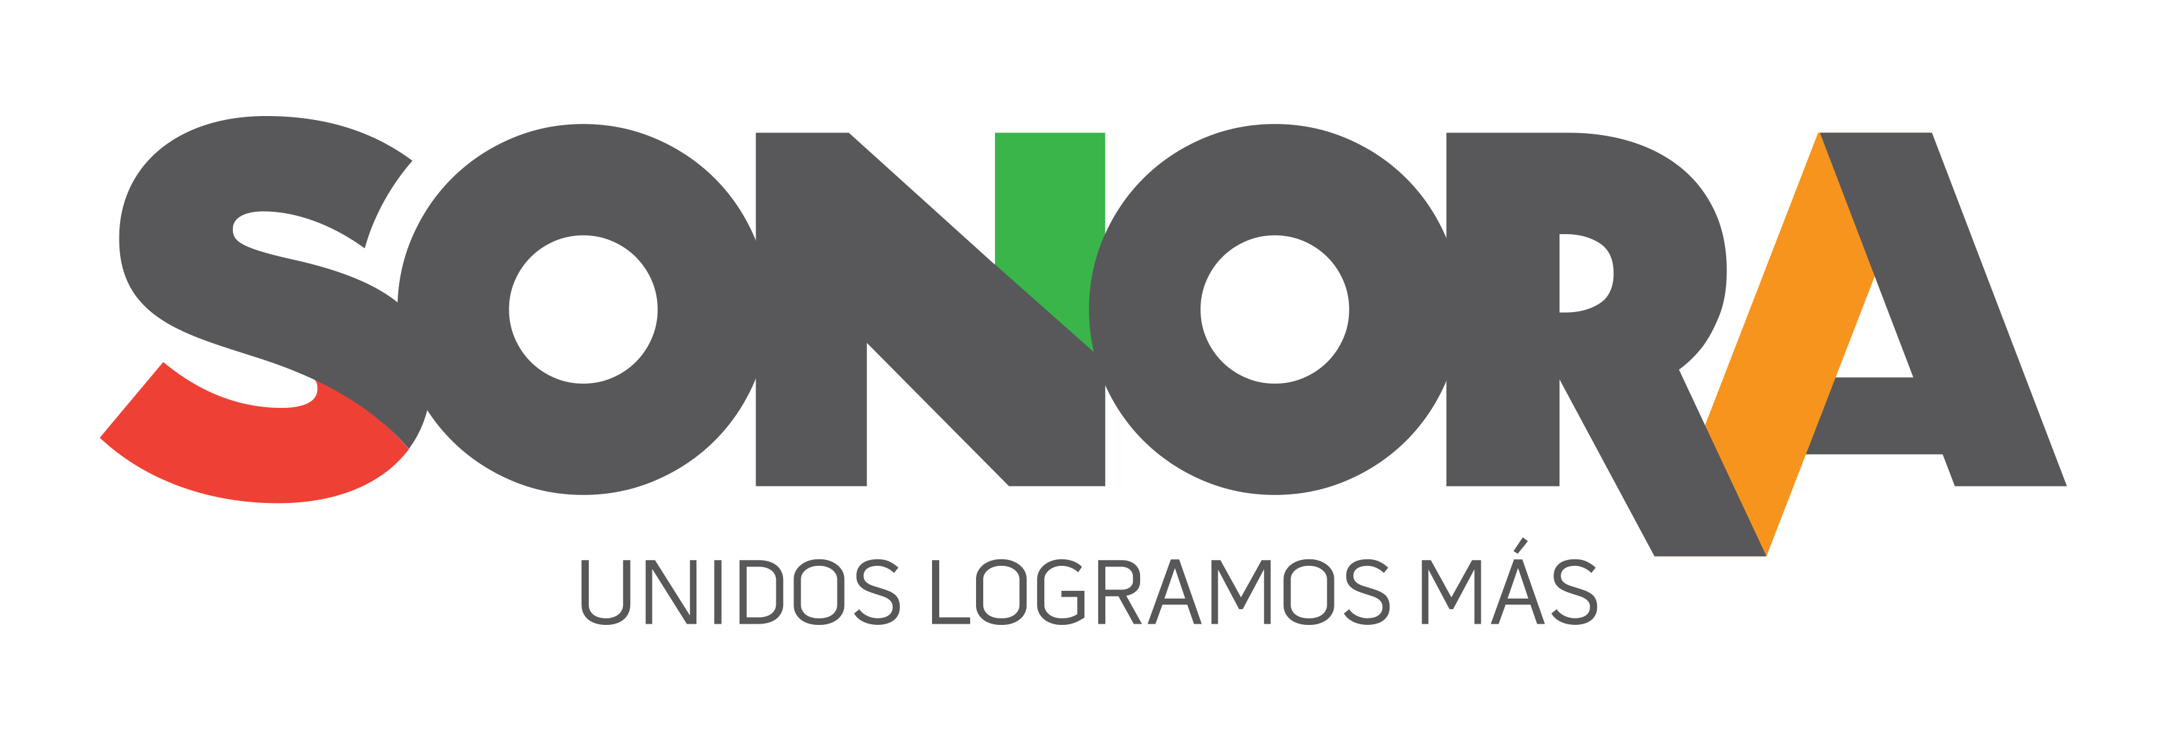

Paseo de Río Sonora Norte No 76, segundo piso, local 301, La Gran Plaza, colonia Proyecto Rio Sonora, C.P. 83200, Teléfono: 01800 507 92 22. Hermosillo, Sonora, México.

**RESPUESTA FOLIO: 00542717.**

En atención a su solicitud de acceso a información, recibida en la Plataforma Nacional de Transparencia, en la que solicita la información correspondiente de la cantidad adeudada a proveedores de servicios de enero a marzo del 2017, en los siguientes conceptos:

El saldo total acumulado adeudado de todos los proveedores y por proveedor de servicios de enero a marzo de 2017.

El saldo total facturado de todos los proveedores y por proveedor de servicios de enero a marzo de 2017.

El saldo total acumulado en órdenes de pago y por proveedor de enero a marzo de 2017.

El saldo total acumulado por facturar y por proveedor de enero a marzo de 2017.

Le adjunto respuesta de cada uno de los puntos solicitados.

Sin otro particular de momento, estamos a sus apreciables órdenes.